МІНІСТЕРСТВО ОСВІТИ І НАУКИ УКРАЇНИ

ЧЕРНІВЕЦЬКИЙ НАЦІОНАЛЬНИЙ УНІВЕРСИТЕТ

ІМЕНІ ЮРІЯ ФЕДЬКОВИЧА

Навчально-науковий інститут фізико-технічних та комп’ютерних наук

Кафедра комп’ютерних наук

**ЗВІТ**  
**про виконання лабораторної роботи № 3**

**з дисципліни**

**«Сучасні технології програмування»**

**на тему: «Створення моделей та робота з ORM»**

Виконав

студент 5-го курсу

544м групи

Вікнянський Руслан

Чернівці, 2025

**Мета:** Здобуття практичних навичок використання об’єктно- реляційного відношення (ORM).

Посилання на Github - <https://github.com/RuslanCHNU/STP_Labs>

**Порядок виконання роботи**

1. **Підготовка середовища**
   1. Встановлено Python, Django, бібліотеки Pillow та mysqlclient.
   2. Створено віртуальне оточення та Django проект.
   3. Налаштовано базу даних (SQLite) та медіа-файли.
2. **Створення моделей**
   1. Визначено моделі: Category, Article, ArticleImage у файлі models.py.
   2. Використано поля Django ORM: CharField, TextField, ForeignKey, ImageField тощо.
3. **Міграції бази даних**
   1. Виконано команди makemigrations та migrate для створення таблиць у базі даних.
4. **Реєстрація моделей в адмінці**
   1. Додано моделі до admin.py з кастомізацією інтерфейсу (наприклад, prepopulated_fields для автоматичного створення slug).
5. **Створення головної сторінки**
   1. Реалізовано view для відображення статей з main_page=True.
   2. Додано шаблон index.html з циклом для виведення статей.
   3. Налаштовано URL-шляхи.
6. **Тестування**
   1. Додано статті через адмін-панель, перевірено їх відображення на головній сторінці.

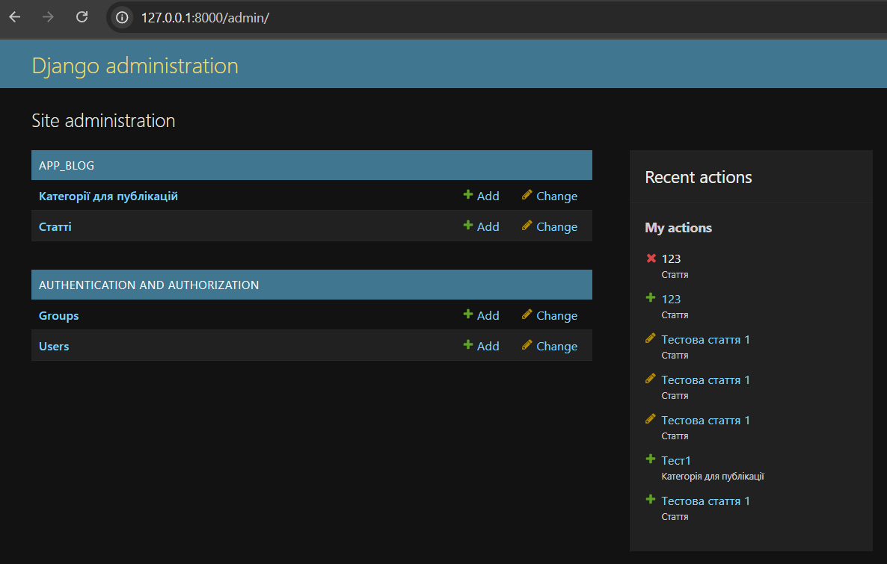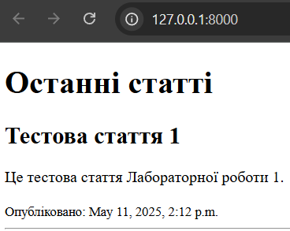

1. **Запуск сервера та доступ до сайту**

* Команда для запуску сервера Django:

*python manage.py runserver*

Після успішного запуску з’явиться повідомлення:

Starting development server at <http://127.0.0.1:8000/>

* **Сайт доступний за адресою:** [*http://127.0.0.1:8000/*](http://127.0.0.1:8000/)
* **Адмін-панель:** [*http://127.0.0.1:8000/admin/*](http://127.0.0.1:8000/admin/)

**Відповіді на контрольні запитання**

1. **Об’єктно-реляційна проекція (ORM)** — це техніка, яка дозволяє відображати об’єкти мови програмування на структуру реляційної бази даних. Вона автоматизує взаємодію з БД через об’єкти, уникаючи необхідності писати SQL-запити вручну. Наприклад, у Django ORM кожен клас моделі відповідає таблиці в БД, а атрибути класу — колонкам таблиці.
2. **Аргумент** default використовується для встановлення значення поля за замовчуванням, якщо воно не вказане при створенні об’єкта. Наприклад:
   1. price = models.IntegerField(default=0) # Якщо значення не вказано, буде 0
3. **Файл** admin.py у Django:
   1. Призначений для реєстрації моделей у адмін-панелі.
   2. Дозволяє налаштовувати відображення даних, додавати фільтри, поля пошуку тощо.
   3. Містить класи, які кастомізують інтерфейс адміністратора (наприклад, ArticleAdmin).
4. **Команда** makemigrations:
   1. Аналізує зміни в моделях Django (додання/видалення полів, зміна типів).
   2. Генерує міграційні файли (наприклад, 0001_initial.py), які описують, як змінити структуру БД.
   3. Після виконання makemigrations треба запустити migrate, щоб застосувати зміни до БД.